Школа:  ОШ „ “ | Наставник: | Предмет:  МАТЕМАТИКА |  | Разред и одељење:  7/ | Редни број часа:  18.
Наставна тема:  РЕАЛНИ БРОЈЕВИ |  |  | Наставна јединица:  Функција директне пропорционалности
Циљ часа:  - Научити представљање директно пропорционалних величина графички, табелом и формулом. |  |  | Очекивани исходи (ученик ће бити у стању да):  - нацрта график функције y = kx,  k ∈ R\{0};
Тип часа:  обрада |  |  | Облик рада:  Фронтални, дијалог
Планиране активности наставника:  - Развија и води дискусију, наводи ученике на закључак ако је потребно.  - Диференцира захтеве у складу са напредовањем ученика.  - Прати и вреднује рад ученика. |  |  | Планиране активности ученика:  - Повезује, дискутује, изводи закључке.  - Активно учествује у анализи задатка.  - Прави математички модел проблема из реалног живота.
Провера остварености исхода:
Провери научено – наставни листић.
Коришћена литература:
- МАТЕМАТИКА, уџбеник за 7. разред основне школе, МАТЕМАТИСКОП, Владимир Стојановић
- Електронски додатак, Н. Вигњевић, Г. Поповић, В. Стојановић, Н. Алимпић
- Дигитални уџбеник, Горан Антонијевић, Владимир Стојановић, Никола Вигњевић.
Ученици на клупама имају Уџбеник. Кликните на овај текст да бисте отворили наставну јединицу у дигиталном уџбенику
Неопходно је да будете улоговани.
 | Место у лекцији у дигиталном уџбенику где можете покренути анимацију.
 | Место у лекцији у дигиталном уџбенику где можете покренути видео запис.
 | Место у лекцији у дигиталном уџбенику где можете покренути интерактивни задатак.

Уводни део:
Кажемо ученицима шта ћемо радити, као на страни 38. Уџбеника:
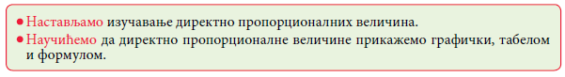

Главни део:
Разматрамо парове величина, чије су промене узајамно зависне (проузроковане). Наводимо неке примере:
Пут који пређе аутомобил, при брзини од 50 km на час, зависи од трајања (времена) путовања.
Висина рачуна при куповини лубенице по цени од 20 динара за килограм, зависи од масе лубенице.
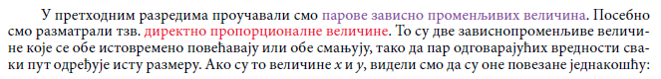
Тражимо од ученика да и сами опишу неке сличне парове променљивих величина.

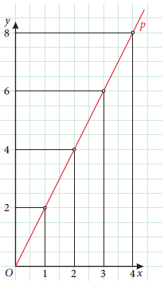
Анализирамо пример за k = 2. Парове одговарајућих вредности прикажемо табелом и графички:

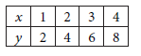

Дефинишемо график и коефицијент пропорционалности.

На крају, дефинишемо функцију директне пропорционалности:
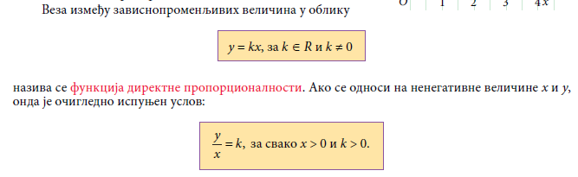
Затим, решавамо примере 1 и 2:
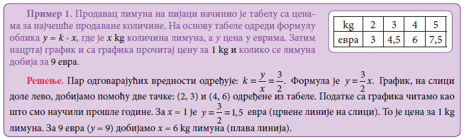

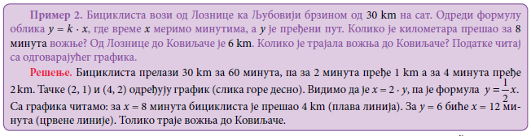

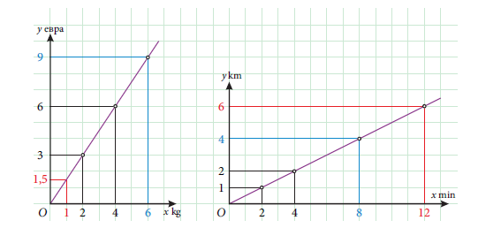

Завршни део: Пет минута пред крај часа делимо наставне листиће.
ДОМАЋИ ЗАДАТАК: Уџбеник, стр. 40, задаци 43 – 44.

Датум: |  |  | Школска 20__/ 20__
